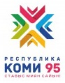
13 АВГУСТА с 11 до 19 часов
Праздник, посвященный
95-летию Республики Коми
Программа культурно-массовых и спортивных мероприятий:

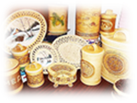
Площадь мини-парка. Начало в 11-00:

- Выставка декоративно-прикладного творчества «Город мастеров» среди жителей Княжпогостского района
- Выездной палаточный городок «Ты прекрасен коми край»:
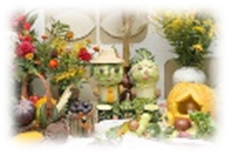
- выставка работ творческого конкурса детских рисунков «Под сенью Пармы» и творческого конкурса самодеятельных поэтов «Земли родной талант и вдохновенье» ;
- Выставка музейных предметов «Традиционная коми изба»,
«Селфи в музее», «Музейная завалинка»;
- Выставка урожая;
- Выставка цветов;
- Организация торговой ярмарки.
Открытие праздника. Площадь мини-парка. Начало в 14-00:

- Концертная программа «Республика – гордость Моя!» с участием самодеятельных коллективов Княжпогостского района,
- чествование «Почетного жителя г. Емва»;
- чествование юбиляров
- поздравление предприятий, сельских и городских поселений с 95-летием Республики Коми;
- подведение итогов районных конкурсов - конкурс самодеятельных поэтов «Земли родной талант и вдохновенье»;
- фотоконкурс «95 уголков родного края»;

- «95 страниц о моей малой Родине»;
- «95 идей развития города Емвы»;
- «Лучшее поздравление Республики Коми»;
- «Подготовка к юбилею – дело каждого дня»;
- «Под сенью Пармы» детский рисунок.
17-00: Поздравление руководителя администрации МР «Княжпогостский» с днем Республики и поздравление с Днем физкультурника;
17-30 танцевальная программа «Танцуй Республика».

Центральный стадион г. Емва (ул. Октябрьская, 4). Начало в 11-00:
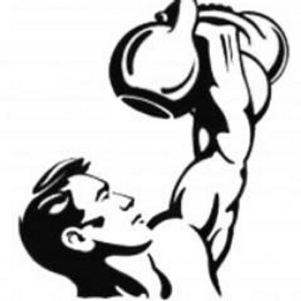
- Открытие Дня физкультурника
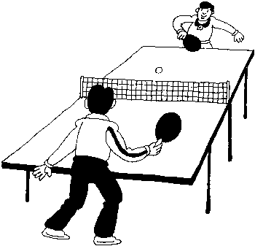
- Спортивные мероприятия:
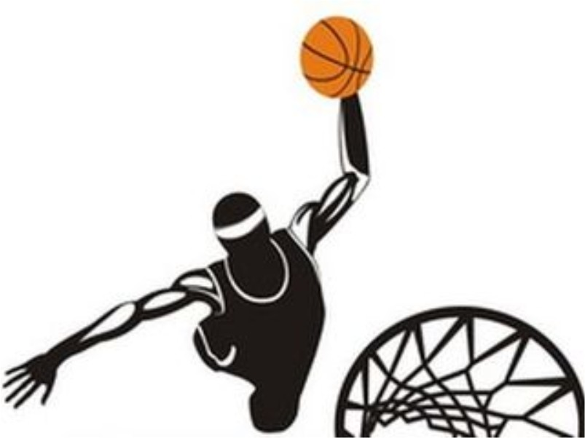
стритбол
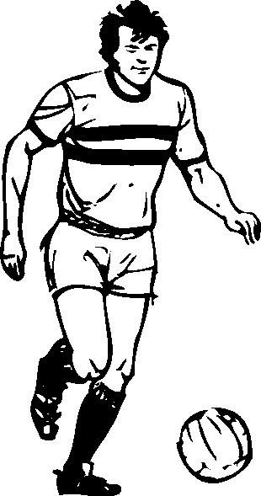
настольный теннис гиревой спорт
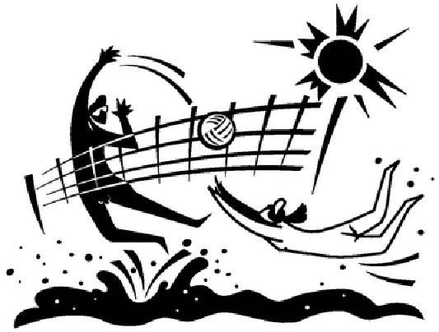
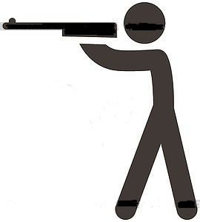
пляжный волейбол пулевая стрельба футбол

шахматы
Стадион МБОУ «СОШ № 1»:
12-00: Продолжение акции Веломарафон «95 км» (для детей дошкольного и младшего школьного возраста),
спортивный праздник «Мы вместе»;
13-00: Конкурс рисунков на асфальте среди детей младшего школьного возраста
"Тебе, моя Республика" (площадка у МАУ «РДК»).
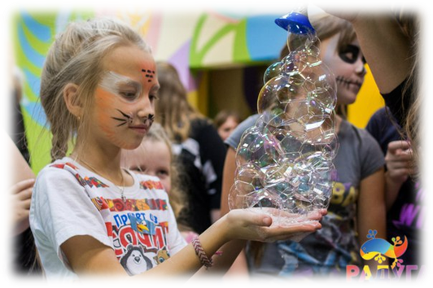
Стадион МБОУ «СОШ № 1»:
18-10- 19-30: «Фестиваль красок»:
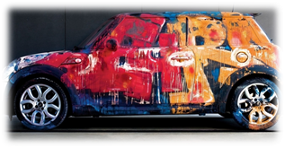
- шоу мыльных пузырей;
- аквагрим;
- «Машина моей мечты»
(раскрашивание гуашью
легковые автомобили).

